Ülevaade e-hääletamisest valdkondade nõukogude liikmete valimistel
Tartu Ülikooli valdkondade nõukogude akadeemiliste töötajate esindajate elektroonilised valimised algavad 21. mail kl 00.00 ja lõppevad 22. mail kl 23.59. Paberkandjal hääletamist ei toimu.
Valimised on salajased ja igal valijal on üks hääl. Oma antud häält või hääli on võimalik piiramatu arv kordi muuta, hääletades valimisperioodi jooksul uuesti. Uus hääletamine tühistab varasema hääle.
Kõik valijate nimekirja kantud inimesed saavad hääletada veebilehel www.valimised.ut.ee arvuti või nutiseadmega. Kõigepealt tuleb valida rakenduse kasutamiseks eesti või inglise keel. Sisse saab logida Tartu Ülikooli kasutajatunnuse ja parooliga, digi-ID-ga või mobiil-ID-ga.
Pärast autentimist tuleb minna kandidaatide lehele, kus saab märkida endale meelepärase kandidaadi ning vajutada lehe all olevale nupule „Edasi“. Valimisplatvorm näitab tehtud valikut ja palub see kinnitada nupuga „Hääleta“. Seejärel saate teate, et hääl on valimiskasti edastatud.
NB! Oluline on tähele panna, et hääletamise lõpus ilmub ekraanile QR-kood ja teade hääle vastuvõtmisest ning alles siis on hääl registreeritud. Segaduse korral saab alati hääletada uuesti.

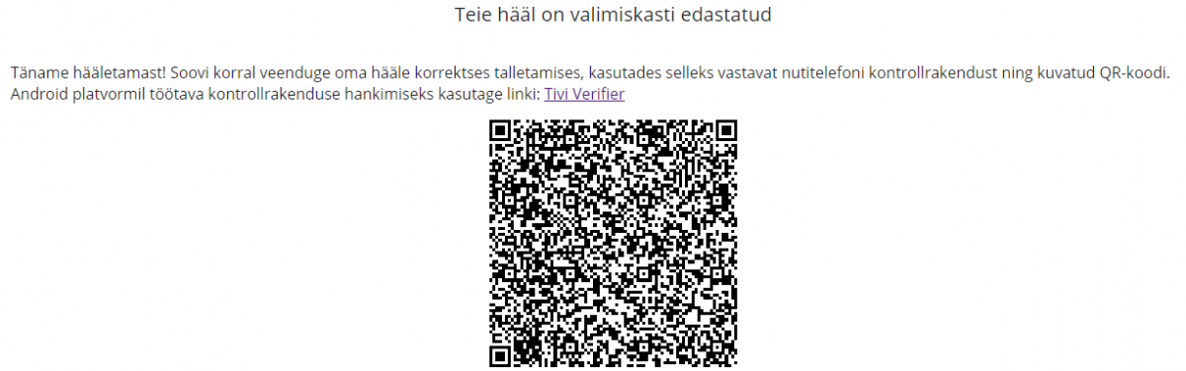

Klõpsa pildil, et näha seda suuremana. Pilt on illustratiivne, QR-kood siin ei toimi.
Hääletamiseks on vajalik toimiv võrguühendus. Valijarakenduse korrektseks kasutamiseks tuleb valida üks järgmiste veebilehitsejate uuematest versioonidest: Google Chrome, Mozilla Firefox, Opera, Safari, Internet Explorer (versioon 11 või uuem), Microsoft Edge. Nutiseadmes või arvutis peab olema lubatud JavaScripti kasutamine.
Valijal on võimalik oma hääle korrektset talletamist kontrollida rakendusega Tivi Verifier, mis töötab üksnes Androidi platvormiga nutiseadmetes. Tivi Verifieri rakendusele tuleb anda õigus kaamera kasutamiseks. Nutiseadmega hääletades ei ole sama seadmega võimalik tulemust kontrollida.
Tehniliste probleemide tekkimisel saab 21. ja 22. mail kl 8–18 küsida nõu arvutiabist telefonil 737 5500 või e-posti aadressil arvutiabi@ut.ee.

